Контрольная работа № 1 8 класс физика
Тепловые явления Вариант1
Тест:
- На каком способе теплопередачи основано водяное отопление?
а) теплопроводности; б) конвекции; в) излучении.
- Какие вещества имеют наибольшую теплопроводность?
а) бумага; б) солома; в) серебро; г) чугун.
- В какой цвет окрашивают наружные поверхности самолета, чтобы избежать их перегрева?
а) в светлый цвет; б) в темный цвет.
- Изменится ли температура тела, если оно больше поглощает энергии излучения, чем испускает?
а) тело нагревается; б) тело охлаждается; в) температура не изменится.
Задачи
- Какое количество теплоты выделится при полном сгорании бензина массой 5кг? Удельная теплота сгорания бензина 4,6·10⁷ Дж/кг.
- Какое количество теплоты необходимо для нагревания 200г алюминия от20⁰ до 30⁰С? удельная теплоёмкость алюминия 910 $\frac{\text{Дж}}{\text{кг}⋅^{0}С}$
- Почему не получают ожога, если кратковременно касаются горячего утюга мокрым пальцем?
- Все молчит, – лучина с треском
Лишь горит багровым блеском,
Да по кровле ветер шумит.
А.Фет. “Метель”
Вопрос: Почему лучина “горит с треском”?
- На рисунке дан график изменения температуры льда, внесённого зимой с улицы в теплую комнату. Определите по графику, каким тепловым процессам соответствуют участки АВ, ВС и СД. Ответ обоснуйте. 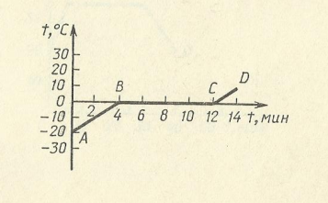

Контрольная работа № 1 8 класс физика
Тепловые явления Вариант 2
Тест:
- Каким способом теплопередачи происходит нагревание воды в кастрюле на газовой плите?
а) теплопроводностью; б) конвекцией; в) излучением.
- Чтобы плодовые деревья не вымерзли, их приствольные круги на зиму покрывают опилками. Опилки обладают … теплопроводностью.
а) хорошей; б) плохой.
- В каком из перечисленных тел теплопередача происходит главным образом путем теплопроводности?
а) воздух; б) кирпич; в) вода.
- Какая физическая величина обозначается буквой λ и имеет размерность Дж/кг?
а) удельная теплоемкость; б) удельная теплота сгорания топлива; в) удельная теплота плавления; г) удельная теплота парообразования.
Задачи
- Какое количество теплоты необходимо, чтобы нагреть 2л воды комнатной температуры (20⁰С) до температуры кипения (100⁰С). с_{в}= 4200$\frac{\text{Дж}}{\text{кг}⋅^{0}С}$
- В каком случае можно получить большее количество теплоты: сжигая 1 кг дров или 1 кг торфа?
- Что быстрее остынет: стакан компота или стакан киселя? Почему?
- С треском лопнул кувшин;
Ночью вода в нем замерзла,
Я пробудился вдруг.
М.Басё – японский поэт. “С треском лопнул кувшин..”
Вопрос: Какие физические явления имеют здесь место? Почему вода при замерзании разорвала кувшин?
- В какой момент времени начался процесс плавления вещества? В какой момент времени вещество кристаллизовалось? Чему равна температура плавления вещества? Температура кристаллизации? Сколько длилось: а) нагревание твердого тела; б) плавление вещества; с) остывание жидкости?
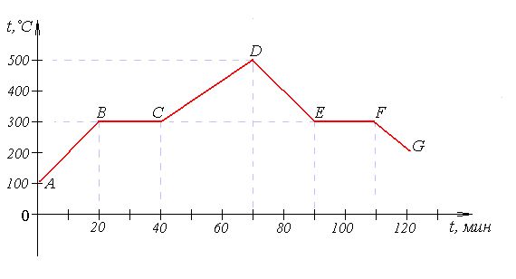
Контрольная работа № 1 8 класс физика
Тепловые явления Вариант 3
Тест:
- На каком способе теплопередачи основано тепловое отопление?
а) теплопроводность; б) конвекция; в) излучение.
- Продукты положили в холодильник. Как изменилась их внутренняя энергия?
а) уменьшилась за счет теплопередачи; б) увеличилась за счет теплопередачи;
в) увеличилась за счет совершения работы.
- Каким путем совершается перенос энергии от Солнца к Земле?
а) конвекцией; б) излучением; в) конвекцией и теплопроводностью;
- Какая физическая величина обозначается буквой r и имеет размерность Дж/кг?
а) удельная теплоемкость; б) удельная теплота сгорания топлива; в) удельная теплота плавления; г) удельная теплота парообразования.
Задачи
- Сколько воды можно нагреть на 10⁰С, сообщив ей 168кДж теплоты?
- Какова удельная теплота сгорания древесного угля, если при полном сгорании 100кг его выделяется 340МДж энергии?
- Почему в жаркий летний день лужи быстро высыхают?
- Помнишь время молодое?
Мы врывались на пари,
оставляя пол-ладони,
примороженной к двери.
А.Вознесенский. “Мороз”
Вопрос: Почему “пол-ладони” оказалось примороженной” к двери”? Объясните
сточки зрения физики?
- На рисунке дан график изменения температуры льда, внесённого зимой с улицы в теплую комнату. Определите по графику, каким тепловым процессам соответствуют участки АВ, ВС и СД. Ответ обоснуйте.

Контрольная работа № 1 8 класс физика
Тепловые явления Вариант 4
Тест:
- Внутренняя энергия тел зависит от:
а) механического движения тела; б) температуры тела; в) формы тела; г) объема тела.
- Каким способом больше всего тепло от костра передается телу человека?
а) излучением; б) конвекцией; в) теплопроводностью; г) всеми тремя способами одинаково.
- Какая физическая величина обозначается буквой q и имеет размерность Дж/кг?
а) удельная теплоемкость; б) удельная теплота сгорания топлива; в) удельная теплота плавления; г) удельная теплота парообразования.
- При плавлении твёрдого тела его температура…
а) увеличивается; б) уменьшается; в) не изменяется;
Задачи
- Какое количество теплоты необходимо для нагревания кирпича массой 2кг от 20⁰С до 120⁰С? Удельная теплоёмкость кирпича 750$\frac{\text{Дж}}{\text{кг}⋅^{0}С}$
- Какое количество теплоты выделяется при превращении 3кг воды при 0⁰С в лёд такой же температуре? Удельная теплота плавления льда 3,4·10⁵Дж/кг.
- В чашку налили горячий кофе. Что надо сделать, чтобы кофе остыл быстрее: налить в него молоко сразу или спустя некоторое время?

- Пейзаж тропического лета
Рисует стужа на окне.
Зачем ее розы? Видно, это
Зима тоскует по весне.

Кедрин. “Мороз на стеклах”
Вопрос: Какое физическое явление нашло отражение в этом отрывке?

- В какой момент времени начался процесс плавления вещества? В какой момент времени вещество кристаллизовалось? Чему равна температура плавления вещества? Температура кристаллизации? Сколько длилось: а) нагревание твердого тела; б) плавление вещества;
с) остывание жидкости?
